Любая современная война — это в первую очередь пинг-понг артиллерии, от которого страдают в большей мере мирные жители. Они и актёры поневоле для выпусков новостей, и живой щит, и аргумент для политических дебатов.

Поэтому, если вы окажетесь в зоне боевых действий, важно знать, как себя вести.

Как звучат выстрелы?
82-миллиметровые мины, самые маленькие из используемых, издают при полёте характерный свист, 120-миллиметровые — шипение, реактивные танковые снаряды — ни с чем не сравнимый вой.
«Грады» и прочие реактивные снаряды вообще не слышны во время полёта.

Что делать при первых звуках снарядов?
Падайте, где стоите, и переждите обстрел там. Меняйте местоположение только в крайнем случае. Слушайте и одновременно присматривайте место для укрытия. Вам нужно поймать ритм: звук залпа, время полёта снаряда и падение. Считайте секунды от залпа до падения и начинайте бежать сразу после прилёта. Вам нужно упасть за пару секунд до расчётного времени очередного попадания. Если работает два и более орудий, считайте от последнего.
Откройте рот и закройте уши руками. Это позволит избежать контузии и сохранит слух при особо близких взрывах. Если случилось так, что после прилётов вы перестали слышать, не пугайтесь. Обычно, если нет физических повреждений, слух восстанавливается в течение 3–7 дней. Закрывайте глаза, чтобы уберечь их от пыли и каменной крошки.

Где укрыться?
Стоящий во весь рост человек более уязвим для осколков даже на большом расстоянии от эпицентра взрыва. Обычно осколки разлетаются вверх и в стороны на высоте 30-50 см от земли, а значит, чем ниже вы лежите, тем лучше и безопаснее. Пока гремят взрывы, вставать с земли нельзя.
Чем ниже вы будете по отношению к поверхности земли, тем лучше. Подземные переходы, подвалы, люки коллекторов (при условии, что оттуда не валит пар), канавы, траншеи и даже просто высокий бордюр. Подойдёт любой рельеф местности, который сможет защитить вас от осколков. Во время взрыва осколки разлетаются вверх и в стороны по касательной, поэтому чем ниже относительно уровня земли вы заляжете, тем выше шансы остаться невредимым.
Ни в коем случае не прячьтесь у стен зданий. При попадании в стену вас может ранить обломками кирпичей, бетона или вовсе завалить.
То же касается окон и витрин: одно небольших размеров окно превращается после взрыва в ведро мелких осколков, часть которых вылетает на улицу и может серьёзно ранить вас.
Избегайте различных нагромождений из ящиков, контейнеров и прочих предметов, которыми вас может завалить даже от ударной волны. Не стоит залезать и под машины: они никак не спасут вас и не защитят от осколков.

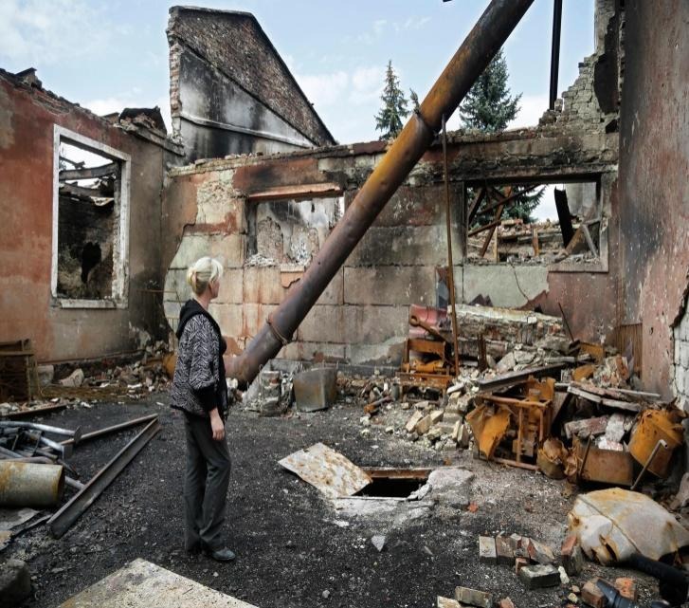

Где безопаснее в помещении?
Самым безопасным местом во время обстрелов (оно же место вашего ночлега) должна стать внутренняя комната, желательно с несущими стенами, без окон или с окнами, выходящими на стену другого дома. Чем больше бетона вокруг, тем лучше. Если известно, с какой стороны ведётся обстрел, то выбрать самую удалённую комнату с противоположной стороны подальше от окон. Нужно сесть на пол у стены – чем ниже человек находится во время попадания снаряда, тем больше шансов, что его не зацепит осколком.
Если все помещения в квартире имеют окна, то лучше выйти в подъезд. Позаботьтесь о коврике или каремате на полу. В интернете часто пишут, что обстрелы не длятся больше 20 минут. Это бред далёких от войны людей. Порой вам придётся проводить на полу всю ночь.
По возможности накрывайтесь сверху толстым одеялом — это дополнительная защита как от осколков на излёте, так и от каменной крошки и стекла. Не тратьте время на спуск в подвал, если вы живёте на верхних этажах. Лучше ложитесь в проёме двери или на лестничной площадке. Снаряд с одинаковой вероятностью может попасть как в девятый, так и в третий этаж в тот момент, когда вы будете бежать по лестнице. Не рискуйте из-за бесполезных передвижений.
В частном доме необходимо спуститься в погреб. Взять с собой телефоны, радио на батарейках, фонарь, воду, аптечку. При этом нужно иметь в виду, что при попадании снаряда погреб может завалить. Поэтому важно прикрепить на дверь привлекающую внимание записку «Во время обстрела мы в погребе» и указать, где он находится.

Что делать, если стрельба застала в дороге?
Если вы передвигаетесь на машине по линии соприкосновения — не закрывайте окна. Это позволит контролировать ситуацию, в случае чего быстро остановиться и выйти из машины. Даже если на улице суровые морозы, держите окна авто открытыми, пока не покинете зону обстрелов. Обычно водители, которые ездят по таким местам и живут на прифронтовой территории, очень понятливые и мгновенно реагирующие на всё люди. Не сейте панику и не давайте советы останавливать машину или жать педаль в пол, особенно если вы в гостях. Водитель сам решит по ситуации, как лучше поступать.
Что делать, когда залпы стихли?
Внимательно осмотрите себя и близких после обстрела в случае, если были прилёты рядом. Возможно, кого-то ранило, но от переизбытка адреналина человек этого не почувствовал сразу. Убедитесь, что нет очагов возгорания в вашем доме, квартире или у соседей. Если были прямые попадания, звоните в пожарную и скорую. Чрезвычайным службам запрещено выезжать до окончания обстрелов, но ваш сигнал зафиксируют. Старайтесь помогать людям поблизости, даже если вам очень страшно. Хотя бы потому, что завтра в аналогичной беде можете оказаться вы.
Ни в коем случае не прикасайтесь к неразорвавшимся снарядам. Несмотря на то, что это довольно распространённое явление — стрелять по жилым кварталам болванками (говорят, так у военных проявляется совесть по отношению к гражданским), снаряд может оказаться вполне боевым, но не разорваться по каким-то причинам. Боевые элементы обычно разрываются при падении, но могут взорваться позже от малейшего движения или прикосновения. Внимательно смотрите за детьми и не позволяйте им ничего поднимать с земли. Если вы увидели такой — огородите его и сообщите об этом в правоохранительные органы или МЧС.

Дополнительные рекомендации для жителей, оказавшихся в зоне боевых действий
Если вы оказались в зоне боевых действий, старайтесь держаться подальше от военных объектов, военной техники, стратегических объектов, зданий силовых структур и всего того, что может хотя бы отдалённо напоминать привлекательную цель для противоборствующих сторон. Если ваш дом находится возле одного из таких объектов, его следует покинуть на время боевых действий.
Имейте в виду, что панельные дома разрушаются проще, соответственно, в них находиться опаснее, чем в кирпичных. Кроме того, чем больше этажей в вашем доме, и чем выше вы находитесь, тем это опаснее. Чтобы обезопасить своё жилье, следует заранее побеспокоиться об окнах — на подоконники можно поставить мешки с песком или книги. Ещё надёжнее заблокировать их массивной мебелью, к примеру, шкафами с одеждой.
Если поблизости взорвался снаряд, не стоит подходить к окну и смотреть куда он попал, и тем более снимать последствия на смартфон, так как в этом случае вы подвергаете свою жизнь опасности. Вслед за ним с большой долей вероятности может прилететь ещё один снаряд.

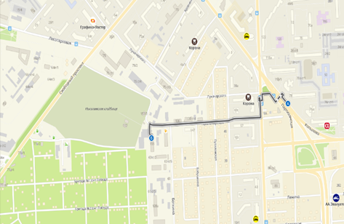

Краевое государственное казённое образовательное учреждение ДПО «Институт региональной безопасности» находится по адресу:
660100, г. Красноярск,
ул. Пролетарская, 155.
(391) 229-74-74

Действия населения при
артиллерийском обстреле

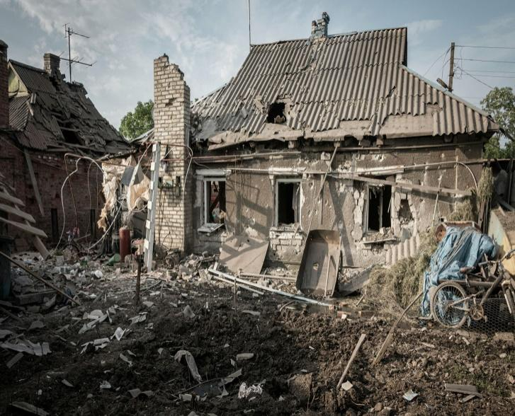

г. Красноярск 2022

